**Санкт-Петербургский государственный университет сервиса и экономики**

**Курсовая работа**

по предмету

**«Системы, технологии и организация сервиса»**

Тема: **«Разработка предварительных данных для бизнес-планирования по созданию автосервисного предприятия»**

Калуга-2008

**Содержание**

Введение

**1.** Оценка общих требований рынка услуг автосервиса………………………4

**2.** Выбор сегмента рынка………………………………………………………..6

**2.1.** Планировка АСП по оказанию услуг мойки и антикоррозийной обработки автомобиля………………………………………………………….7

**2.2.** Планировка участка мойки и уборки автомобиля…………………….…8

**2.3.** Оборудование участка мойки автомобилей……………………………...8

**2.4.** Планировка участка антикоррозийной обработки……………………....15

**2.5.** Оборудование участка антикоррозийной обработки автомобилей….…15

**3.** Расчет площадей……………………………………………………………..19

**4.** Финансовое планирование………………………………………………….19

Заключение

Список литературы

**Введение**

В этой курсовой работе мы рассчитаем предварительные данные, для создания автосервиса.

Автосервис занимает особое место в сложном секторе хозяйственной жизни общества, который представляет собой автомобилизация. Российский автомобильный рынок стал частью мирового рынка, ориентированного на потребителей, и все, что выгодно потребителям, уже внедряется теми предприятиями, которые хотят развиваться. Деятельность в области торговли автомобилями и запасными частями, обслуживание и ремонт автомобилей имеет сейчас огромные возможности. В мире сотни тысяч предприятий заняты этим бизнесом.

Автосервисное предприятие любой формы собственности, являясь неотъемлемой частью автотранспортной отрасли, должно при правильной организации обеспечить эффективное использование, эксплуатацию, поддержание и восстановление параметров работы автомобиля в течение всего жизненного цикла изделия от первой предпродажной подготовки до утилизации транспортного средства.

Отмечая положительные качества расширяющейся автомобилизации и способность мобильных транспортных средств оперативно решать широкий круг народнохозяйственных задач, необходимо также учитывать негативное воздействие автомобиля на окружающую среду и на безопасность жизнедеятельности водителя, пассажира и обывателя-пешехода.

Автомобильная мойка – это одно из развивающихся направлений автобизнеса, которое в условиях прогрессирующей автомобилизации становится все более актуальным. Далеко не все автовладелецы моют свои автомобили самостоятельно, 60% из них предпочитают обращаться к услугам автомоек.

Также необходимо производить антикоррозийную обработку автомобиля, особенно если автовладелец собирается эксплуатировать автомобиль зимой, так как это время года характеризуется обилием различных химических реагентов на дорогах. К тому же даже заводской обработки нового автомобиля может быть недостаточно.

1. **Оценка общих требований рынка услуг автосервиса**

Нам даны такие данные для расчётов:

1. Дорожная сеть в этом регионе: для средних городов
2. Уровень жизни населения средневысокий: 3 автомобиля на 5 семей.
3. Демографическая ситуация: средний состав семьи 3,5 человека.
4. Население города: 190000 человек.

|  |  |  |  |  |
| --- | --- | --- | --- | --- |
| **Марка** | **Кол-во, %** | **Трудозатраты**  **(нормо-час)** | **Трудозатраты после 1000 км. для 1 автомобиля** | **Общие транспортные затраты за год** |
| **ВАЗ** | 20 | 2,0 | 40 | 260568 |
| **Волга** | 30 | 3,0 | 75 | 732847 |
| **Москвич** | 30 | 2,5 | 37,5 | 366423 |
| **Иномарки** | 20 | 0,5 | 15 | 97713 |
| **1457551** |

**Пробег автомобилей (т.км). Количество автомобилей каждой марки**

ВАЗ – 206514

Волга – 25 9771

Москвич – 15 9771

Иномарки – 30 6514

**Расчёты:**

190000 / 3,5 = **54285** – семей в городе

1. Рассчитаем общее количество автомобилей в городе по формуле:

**Х = (Н * А) / 17,5** ,где **Н** – население **А** – количество машин на 5 семей

(54285 * 3) / 5 = **32571** – автомобилей в городе

32571 * 0,4 * 20 = **260568** н. ч. в год – для автомобилей ВАЗ;

32571 * 0,75 * 30 = **732847** н. ч. в год – для автомобилей Волга;

32571 * 0,375 * 30 = **366423** н. ч. в год – для автомобилей Москвич;

32571 * 0,15 * 20 = **97713** н. ч. в год – для иномарок;

**1457551** н. ч. в год – для всех автомобилей.

1. Рассчитаем кол-во аварий на автомобиль в течение года.

ηк=0,109+0,0831/T0, где

ηк – количество аварий на автомобиль в течение года;

T0 – средний водительский стаж;

T0=12,25;

ηк=0,116.

|  |  |  |  |
| --- | --- | --- | --- |
| **Трудоемкость восстановления авто после ДТП, н.ч.** | **Доля ремонта в %** | **Количество ДТП** | **Общая трудоемкость восстан-я после ДТП, н.ч.** |
| **До 4,6** | 58,83 | 1899 | 10131 |
| **4,7 – 14** | 22,3 | 726 | 7161 |
| **15 -20** | 11,1 | 361 | 7339 |
| **21 – 50** | 5,22 | 169 | 7001 |
| **51 – 150** | 2,1 | 68 | 7973 |
| **>150** | 1 | 32 | 5667 |
| 45272 |

32571 * 0,116 = **3778** – количество ДТП;

при 4,6 ч.: 3778 * 0,583 * 4,6 = **10131** н. ч.;

при 8,5 ч.: 3778 * 0,223 * 8,5 = **7161** н. ч.;

при 17,5 ч.: 3778 * 0,111 * 17,5 = **7339** н. ч.;

при 35,5 ч.: 3778 * 0,0522 * 35,5 = **7001** н. ч.;

при 100,5 ч.: 3778 * 0,021 * 100,5 = **7973** н. ч.;

при 150 ч.: 3778 * 0,01 * 150 = **5667** н. ч.; Всего: **45272** н. ч.

1457551+ 45272 = **1502823** всего н. ч. – для обслуживания и восстановления автомобилей после аварий.

1. Рассчитаем конкурентно способность в этой сфере.

В городе находятся 5 больших станций технического обслуживания.

280 рабочих дней в году

8 часов в смене

2 рабочих на пост

Следовательно 50 постов. 100 человек, работающих на СТОА.

280 * 8 * 100 = **224000** норм часов

По результатам расчётов мы видим, что в этом городе огромная нехватка автосервисных услуг. Следовательно, о конкуренции с другими СТОА можно не задумываться.

**2. Выбор сегмента рынка**

В данной курсовой работе мы рассмотрим организацию предприятия по оказанию услуг автомойки и антикоррозийной обработки автомобилей.

Мойка автомобилей одно из развивающихся направлений автобизнеса. Окупаемость мойки напрямую зависит от вложенных средств. Каждый предприниматель может сам комплектовать свой моечный участок. “Секреты” эффективности: большой ресурс оборудования, сокращение времени мойки одного автомобиля, количество обслуживающего персонала, спектр предоставляемых услуг и т.д.

Моечные установки подразделяются на ручные мойки высокого давления (МВД) и автоматические автомобильные щеточные мойки.

Минимальная комплектация моечного поста ручная мойка высокого давления, пылесос, система рециркуляции и очистки воды. Приблизительный срок окупаемости 6-10 месяцев.

Антикоррозийная обработка необходима автомобилям ввиду негативного воздействия на их детали агрессивных сред, особенно в зимнее время года, когда дороги обрабатывают большим количеством различных химикатов. Заводской обработки автомобиля не всегда достаточно, кроме того антикоррозийное покрытие служит не более двух – трех лет.

**2.1. Планировка АСП по оказанию услуг мойки и антикоррозийной обработки автомобиля**

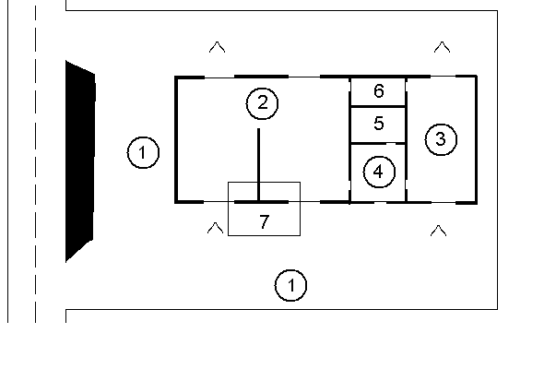

1 – стоянка для автомобилей; 2 – участок мойки автомобилей; 3 – участок антикоррозийной обработки; 4 – служебное помещение; 5 – склад расходных материалов; 6 – раздевалка; 7 – очистные сооружения

|  |  |  |
| --- | --- | --- |
| **Требования к персоналу автомойки** | | |
| **Наименование участка** | **Кол-во рабочих** | **Образование** |
| Участок мойки:  портальная мойка/ручная мойка | 1/2 | Среднее техническое |
| Участок антикоррозийной обработки | 2 | Среднее техническое |

**2.2. Планировка участка мойки и уборки автомобиля**

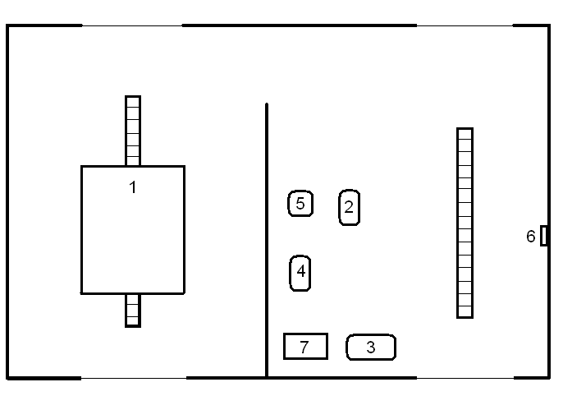

1 – автоматическая портальная мойка; 2 –аппарат высокого давления; 3 – система очистки воды; 4 – компрессор; 5 – водопылесос; 6 – обдувочный пистолет; 7 – шкаф для хранения моющих средств;

**2.3. Оборудование участка мойки автомобилей**

# Портальная автомойка Primus;

1. Аппарат высокого давления фирмы KARCHER, Модель HD-650;
2. Прмышленный водопылесос NT 993 I (Германия);
3. Компрессор Schneider Unimaster 620-270 ST-A;
4. Обдувочный пистолет SATA;
5. Система очистки воды АРОС-10.

# Портальная автомойка Primus

Стандартная автомойка Primus вмещает в себя автомобили высотой до 2,25 м. Ширина серийного прохода в 2,36 м позволяет легко позиционировать даже большие автомобили.

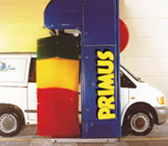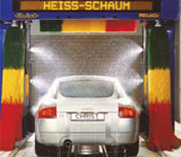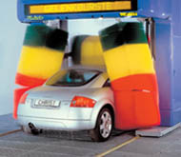

Производительность 12 -15 автомобилей в час. Движущийся портал с каркасом из недеформируемой листовой стали, покрытый антикоррозионной грунтовкой, а затем окрашенный высококачественной двухкомпонентной эмалью, в последствии прошедший термообработку при 80° C. Двигатели с частотным управлением обеспечивают плавное движение портала. Автоматическое изменение направления движения мойки на обратное контролируется ртутными концевыми выключателями, которые полностью защищены от доступа воды и не требуют технического обслуживания.

Основные отличительные особенности:

* Микропроцессорное управление и разработанное Christ программное обеспечение, предотвращающее повреждения и сбои в работе в случае нестандартных надстроек на автомобиле;
* Система подвески боковых щеток разработана так, чтобы обеспечить обеим щеткам возможность наклона в процессе мытья боковых сторон автомобиля;
* Четыре высокоэффективных вентилятора по 3 кВт для сушки верхней и боковых поверхностей автомобиля;
* Качающийся механизм верхнего сопла сушки (для оптимизации результатов сушки передней и задней зоны автомобиля за счет поворота сопла на 30 градусов по вертикальной оси с помощью приводного электродвигателя);
* Качающийся механизм для боковых сопел (для оптимизации результатов сушки на боковых зонах автомобиля с помощью регулировки бокового сопла посредством инфракрасных датчиков);
* Электронная система самодиагностики с цифровым дисплеем индикации ошибок;
* Частотное управление двигателями приводящими портал в движение обеспечивает увеличение скорости движения до 20 метров в минуту, что повышает производительность мойки.

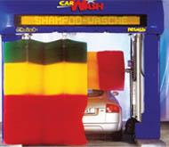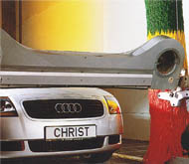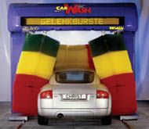

|  |  |
| --- | --- |
| Технические характеристики портальной автомойки Primus | |
| Высота моечной машины | 3100 мм |
| Ширина моечной машины | 3420 мм |
| Глубина моечной машины | 1650 мм |
| Вес моечной машины | 1900 кг |
| Высота прохода | 2250 мм |
| Ширина прохода | 2360 мм |
| Ширина пути | 2500 мм |
| Длина направляющих рельс, мин | 9000 мм |
| Высота коридора, мин | 3150 мм |
| Ширина коридора (3800 мм*) | 4760 мм |
| Длина коридора (7135 мм), мин без учета безопасного расстояния, со специальным устройством, длина автомобиля 5,13 м | 9150 мм |
| Скорость передвижения мойки | 6 / 12 м/мин |
| Труба подачи воды | 1" B.P.S. |
| Давление воды | 3-5 Бар |
| Вытяжная система | встроенная |
| Труба подачи воздуха | R 1/2" |
| Давление воздуха | 7-9 Бар |
| Подключение электроэнергии | 400 Вольт, 3/N/PE, 50 Герц |
| Оперативное напряжение | 42 Вольта, 50 Герц |
| Мощность сушки | 4 х 3 кВт |
| Подключенная нагрузка | 15 кВт |
| Потребление энергии, расход на 1 авто, прибл. | 0,9 кВт |
| Потребление воды, расход на 1 авто, прибл. | 80 л |

**Аппарат высокого давления фирмы KARCHER, Модель HD-650**

Максимально удобная новая конструкция аппарата! Входящая в комплект грязевая фреза приравнивает эффективность работы аппарата к более дорогим и мощным моделям мини-моек. Благодаря небольшому весу с аппаратом очень легко и удобно работать. Им можно основательно и быстро вымыть даже труднодоступные места автомобиля. При этом струя высокого давления без труда смывает и удаляет грязь и пыль.

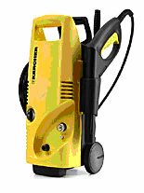

|  |  |
| --- | --- |
| **Технические характеристики KARCHER HD-650** | |
| Рабочее давление | 20-100 бар |
| Производительность | 150-360 л/ч |
| Электропитание | 220 В |
| Мощность | 2,5 кВт |
| Габариты | 400х340х900 мм |
| Масса | 26,5кг |

**Комплектность**:

* Комплект для промывания труб. С помощью этого специального комплекта можно мгновенно промыть засорившиеся трубы и стоки;
* Удлинитель шланга. Длина 10 м. С его помощью можно осуществлять подачу воды, на значительное расстояние;
* Вращающаяся моющая щётка. Щётка, приводимая во вращение струёй высокого давления, отлично отмывает поверхность без всяких усилий с вашей стороны;
* Струйная трубка для мойки труднодоступных мест. Таких мест действительно предостаточно. Пороги, крылья днище кузова вымыть будет проще и быстрее;
* Грязевая фреза. Вращающаяся фреза высокого давления применяется для чистки поверхностей, имеющих особенно стойкие загрязнения. При этом моющее усилие в десять раз превышает усилие, создаваемое обыкновенным соплом.

**Компрессор Schneider Unimaster 620-270 ST-A**

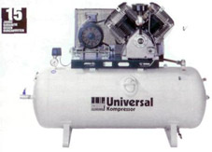

**Общие характеристики:**

* Автоматический поршневой компрессор, рабочее давление до 10 бар;
* Трехфазный электродвигатель 400V;
* Поверхность ресивера обработана составом, гарантирующим защиту от коррозии в течение 15 лет;
* Оснащен всей необходимой арматурой:
* автоматический манометрический выключатель с сервоклапаном;
* манометр;
* защита двигателя;
* аварийный клапан;
* слив конденсата с шаровым краном;
* Низкий уровень вибраций благодаря малой частоте вращения;
* Большой вентилятор-маховик для эффективного охлаждения;
* Поставляется с резиновыми демпферами;
* Удобный контроль уровня масла;
* Возможна установка устройства автоматического слива конденсата;

|  |  |
| --- | --- |
| **Технические характеристики компрессора Schneider Unimaster 620-270 ST-A** | |
| Рабочее давление, бар | 10 |
| Производительность, л/мин | 620 |
| Электропотребление, кВт | 4,0 |
| Частота вращения, об./мин | 1440 |
| Объем ресивера, л | 270 |
| Размеры (ШхВхД), мм | 770x830x1760 |
| Вес, кг | 154 |
| Шумность, дБ** | 83 |
| Подключение | 3/4" ВР |

**Прмышленный водопылесос NT 993 I (Германия)**

Профессиональный, трехфазный, промышленный пылесос.

Предназначен для сухой и влажной уборки.

Сливной шланг позволяет выливать жидкости прямо в водосток.

Защита от переполнения обеспечивается 2х поплавковой механической системой. Этот аппарат подходит для интенсивной, непрерывной работы, превосходя в этом обычные пылесосы переменного тока.

**Комплектность:**

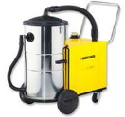

Всасывающий шланг с коленом 1.5 м;

Всасывающий шланг DN 40,4 м;

Металлическое колено;

Металлические удлинительные трубки 2х0,5 м;

Металлическая насадка для пола с регулировкой по высоте 450 мм;

Щелевая насадка;

Патронный фильтр.

|  |  |
| --- | --- |
| **Технические характеристики прмышленного водопылесоса NT 993 I** | |
| Расход воздуха | 73 л/с |
| Разряжение | 300 мбар |
| Вместимость мусоросборника | 105 л |
| Мощность | 4 кВт |
| Длина кабеля | 7,5 м |
| Масса | 78 кг |
| Диаметр принадлежностей | 40 мм |
| Габариты | 1170х590х1070 |

**Обдувочный пистолет SATA**

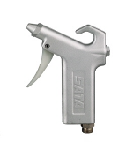

Пистолеты для очистки ремонтируемых деталей от шлифовальной и обычной пыли, а также для удаления остатков растворителей.

|  |  |
| --- | --- |
| **Технические характеристики обдувочного пистолета SATA** | |
| Макс. входное давление, бар | 10,0 |
| Резьба входного отверстия, дюйм | G ¼ |

**Система очистки воды АРОС-10**

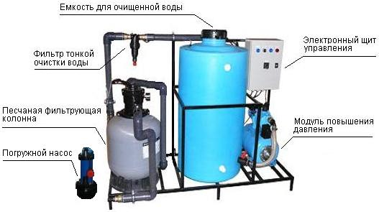

|  |  |
| --- | --- |
| **Технические характеристики системы очистки воды АРОС-10** | |
| Производительность | 10 м3/час |
| Степень очистки | 95% |
| Напряжение | 220 В |
| Частота питающей сети | 50 Гц |
| Мощность | 4 кВт |
| Взвешенные вещества | 30 мг/л |
| Нефтепродукты | 15 мг/л |
| Показатель | 7.0-7.5 pH |
| Биологическое потребление кислорода | 80 мг/л |
| Температурные условия | +5...50 С◦ |
| Влажность воздуха мах | 90% |
| Вес сухой/залитый | 130/800 кг |
| Габариты | 1700х850х1700 |

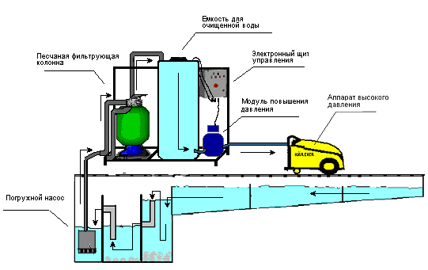

**Описание функции установки**

Из насосного отстойника вода подается погружным насосом сначала в песочно-гравийную фильтрующую колонну, где происходит очистка сточных вод от механических примесей, а затем в фильтрующую колону с сорбентом, где производиться доочистка от нефтепродуктов.

Далее вода поступает резервуар для хранения воды, предназначенной для мойки автомобилей.

Для уничтожения микробов в воде и избежания раздражения от запаха в системе предусмотрен бачок для химии, из которого химия добавляется в воду через электромагнитный клапан автоматически.

Контроль уровня воды в резервуаре, включение насосов производится с помощью системы автоматики.

Погружной насос служит для подачи воды из насосного отстойника в фильтрующую колонну.

Насос подвешивается с помощью троса и специального держателя в насосном отстойнике.

С помощью гибкого шланга, муфт и переходников погружной насос соединяется с трубопроводом в соответствии со схемой водоснабжения.

Включение насоса производится по команде от системы управления, расположенной в распределительном шкафу.

В качестве датчика сухого хода, как правило, используется поплавковый выключатель.

**2.4. Планировка участка антикоррозийной обработки**

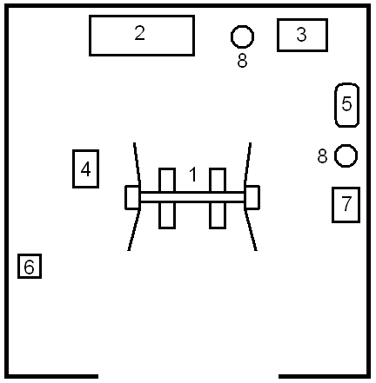

1 – подъемник; 2 – стеллаж для демонтированных деталей; 3 – шкаф для хранения расходных материалов; 4 – инструментальная тележка;

5 – компрессор; 6 – ящик для мусора;

7 – тумбочка для хранения обдувочных пистолетов и пистолетов для нанесения антикоррозийного покрытия;

8 – барабаны с самонаматы­вающимся шлангом для воздуха.

**2.5. Оборудование участка антикоррозийной обработки автомобилей**

* 1. Профессиональный ручной универсальный комплект для полной антикоррозионной обработки автомобиля SATA HKD (Германия);
  2. Инструментальная тележка открытая с ящиком и перфорацией модель 02, Фирма ГАРО;
  3. **Подъёмник 2-хстоечный электромеханический П97МК;**
  4. Обдувочный пистолет SATA;
  5. Компрессор Schneider Unimaster 620-270 ST-A;

**Антикоррозийный материал RUST STOP**

**РАСТ СТОП / RUST STOP** – это новейшая разработка (изначально разработан по заказу ВМС США и Канады для нужд военной авиации). Этот антикор-препарат создан на основе смол, масел, гудрона, воска.



Антикор обладает высокой степенью пенетрации (проникновения) в металл на молекулярном уровне.

Основной эффект применения антикора достигается за счет физико-химического вытеснения воды (материал работает по влажной поверхности, вытесняет до 95% влаги, пропитывает слои грязи и преобразует ржавчину), что способствует прекращению уже начавшейся коррозии и вытеснение преобразованной ржавчины наружу.

В сравнении с традиционными антикоррозийными средствами RUST STOP не затвердевает, постоянно сохраняя полужидкое состояние. При движении автомобиля антикор-препарат проявляет активное действие и, перемещаясь, заполняет все щели и микроскопические трещины в металле. Наряду с этим RUST STOP обладает прекрасными изолирующими свойствами.

Он совершенно непохож на все остальные составы. Не образует постоянную, видимую пленку на днище, но имеет уникальные свойства, преобразующие и предотвращающие ржавчину.

РАСТ СТОП бесцветен, нетоксичен: в салоне нет запаха после обработки, что не маловажно при аллергии. Обладает самозатягивающими свойствами.   
**Особенности**:

* после обработки РАСТ СТОП ни одно покрытие на кузов не ляжет;
* потребует повторной обработки через два года.

|  |  |
| --- | --- |
|  | **Антикоррозийный материал Rust Stop - А (для скрытых полостей)** - антикоррозийный материал на масляной основе, содержит ингибиторы коррозии. Проникает в мельчайшие поры и трещины, в т. ч. сварные швы, полностью вытесняет воду, распространяется во всех направлениях. Постоянно находится в активном состоянии, подавляет коррозию по мере возникновения. Не содержит растворителей и наносится по антикоррозионным покрытиям любого типа. Раст стоп в отличие от других материалов не запечатывает очаги коррозии, а проникает сквозь влагу и ржавчину к металлу. Прекрасно очищает и защищает электроконтакты. Спрей-300 мл, 12 шт/уп.; 1 л. Пр - во AMT Ins Toronto, Канада. |
|  | **Антикоррозийный материал Rust Stop - В (для днища)** - тиксотропный незастывающий материал на масляной основе, содержит ингибиторы коррозии. Раст Стоп совместим с антикоррозийными покрытиями любого типа. В отличие от мастичных материалов не растрескивается и не отслаивается под воздействием переменных динамических нагрузок и перепадов температуры. Спрей - 300 мл, 12 шт/уп.; 1 л. Пр-во AMT Ins Toronto, Канада. |

**Профессиональный ручной универсальный комплект для полной антикоррозионной обработки автомобиля SATA HKD (Германия)**

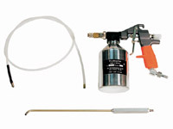

Среди профессионалов сложился стереотип: SATA — практичное и почти неубиваемое оборудование. Может использоваться как для распыления битумных, каучуковых мастик, так и для препаратов, предназначенных для защиты скрытых поверхностей. В комплект входят три насадки, но при необходимости можно доукомплектовать набор необходимыми вам наконечниками. Баллон с внутренним пневматическим подпором, это значит, что подача материала к золотнику, где препарат подхватывается потоком воздуха, происходит под давлением. Это позволяет производить более качественный распыл по сравнению с аппаратами без подпора. Еще преимущество такой конструкции в том, что работа может проводиться при достаточно низких температурах, когда препараты, особенно предназначенные для защиты днища, загустевают (в разумных пределах), тогда без принудительной подачи материала не обойтись. Некоторые неудобства связаны с тем, что аппарат требует достаточно частой доливки антикора в резервуар. Универсальность данного комплекта стоит своих денег.

**Инструментальная тележка открытая с ящиком и перфорацией модель 02. Фирма ГАРО.**

**Описание тележки:**

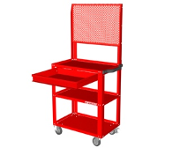

- перфорированная панель

- выдвижной ящик

- нагрузка на ящик – 20 кг

- нагрузка на полку – 50 кг

- диаметр колёс – 100 мм

- масса – 28,6 кг

- размер – 800/455/1476 мм

**Подъёмник 2-хстоечный электромеханический П97МК**

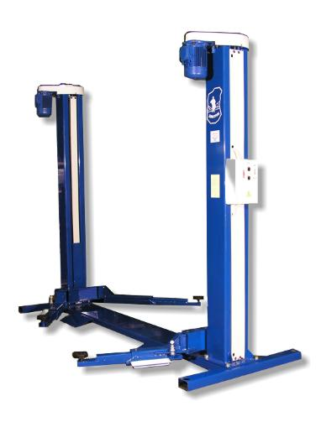

**Назначение и описание подъёмника:**

Подъемник электромеханический предназначен для ремонта и обслуживания автомобилей различного класса. Расширенная зона охвата и небольшая приемная высота кареток подъемника позволяют обслуживать автомобили с минимальным дорожным просветом и короткой базой, а также рамные автомобили и микроавтобусы типа «Газель». Для поднятия и ремонта рамных автомобилей на подъемник необходимо дополнительно устанавливать увеличенные винтовые опоры. Покраска изделия обладает повышенной прочностью к механическим воздействиям, высокими антикоррозийными свойствами, стойкостью к органическим растворителям, высокой декоративностью (2-3 класс). Быстрый и легкий монтаж в напольном варианте позволяет проводить работы собственными силами и экономить средства пуско-наладочных работ. Допускается монтаж в один уровень с полом.

|  |  |
| --- | --- |
| **Технические характеристики П97МК** | |
| Грузоподъемность | 3,2 т |
| Высота подъема | 1900 мм |
| Время подъема | 63±5 с |
| Мощность электродвигателя | 1,5 кВт |
| Мощность привода суммарная | 3 кВт |
| Габаритные размеры подъемника | 3280x1200x2690 мм |
| Масса подъемника | 700 кг |

**Преимущества подъёмника П97МК:**

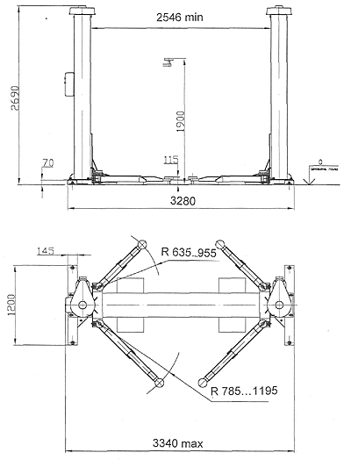

* Электромеханический привод (два электродвигателя)
* Высокопрочные стойки из специального штампованного профиля
* Малоизнашивающаяся несущая гайка (с высоким коэф. скольжения)
* Малоизнашивающийся грузовой винт (роликовое упрочнение)
* Система безопасности (несущая и страхующая гайки)
* Самотормозящаяся резьба на грузовом винте
* Обеспечена синхронизация кареток (цепная передача)
* Расстояние между стойками 2700 мм
* Автоматическая блокировка положения подхватов
* Независимая подвеска несущей гайки
* Приемная высота 115 мм
* Закрытый грузовой винт
* Подхваты разной длины
* Простота в монтаже и обслуживании
* По техническим характеристикам не уступает импортным аналогам, а по цене на порядок ниже.

**3. Расчет площадей**

Sавтомойки = **200** м2;

Sуч. антикор. = **70** м2;

Sслуж. помещ. = **20** м2;

Sсклада расх. матер.=**15** м2;

Sраздевалки = **10** м2

Sвсего помещ = Sавтомойки+Sуч.антикор.+Sслуж.помещ.+Sскладаз.ч.+Sраздевалки=200 + 70 + 20 + 15 + 10 = **315** м2;

Sстоянки=**200** м2;

Sаренд. земли = Sвсего помещ + Sстоянки = 315 + 200 = 515

Sаренд. земли=**515** м2;

**4. Финансовое планирование**

**Расходы**

Площадь строения – 315 м2;

Площадь окружающей территории – 515 м2;

Стоимость оборудования – 35000 долл.;

Стоимость строительства 378000 долл. (1,2 тыс. долл. за 1 м2 площади)

Стоимость проекта – 56700 (0,15 от стоимости строительства проекта);

Стоимость согласования и подключения – 37800 (0,1 от стоимости строительства);

Суммарная стоимость строения – 507500 долл.;

Стоимость подготовки территории – 51500 долл. (100 долл./м2);

Стоимость оборудования с пуском и наладкой – 38500 долл. (стоимость оборудования + 0,1 от стоимости оборудования);

Общая стоимость перед пуском – 597500 долл.;

Оборотные средства – 60000 долл.;

Общий объём заёмных средств – 657500 долл.;

Средства на первую закупку запчастей – 20000 долл.;

**Доходы**

Почасовая оплата рабочего времени – 35 долл.;

Годовой бюджет времени – 2240;

Коэффициент использования рабочего времени – 0,75;

Количество смен – 1;

Количество рабочих в смене – 6;

Годовая выручка за повремённую – 280000 долл.;

Доходы от продажи запчастей – 262500 долл.;

Общий годовой доход – **542500 долл.**

**Проценты и налоги**

Процент по кредиту (19%) – 119015,35 долл.;

Возврат ссуды за первый год – 352000 долл.;

Процент амортизации строений (5%) – 24901 долл.;

Процент амортизации оборудования (10%) – 4203,9долл.;

Транспортные расходы (1% от оборота) – 6100 долл.;

Арендная ставка ($4 за 1 м2 земли) – 2060 долл.;

ФОТ (30% от повременной выручки) – 83526 долл.;

Отчисления в пенсионный фонд (28% от ФОТ) – 24100 долл.;

Отчисления на ОМС (3,6% от ФОТ) – 3054 долл.;

Отчисления на социальное страхование (4% от ФОТ) – 3325 долл.;

Реклама (3% от оборота) – 18900 долл.;

НДС (20%) – 71000 долл.;

Дорожный налог (1%) – 5950 долл.;

Налог на имущество (2%) – 8210,18 долл.;

Затраты без налога на прибыль – 631754,4 долл.;

Налог на прибыль (24%) – 25621,1 долл.;

Чистая прибыль – -**81133,4 долл.**

**Долги, переходящие на след год**

Годовой доход – 542500 долл.;

Остаток ссуды – 199322,9 долл.;

С учётом того, что в новом году вместо 307000 платим по ссуде 200000:

расходы на след год – 498456,3 долл.;

прибыль следующего года составит – 26543,73 долл.;

с учётом налога на прибыль (6370,496 долл.) чистая прибыль составит – **20173,24 долл.**

**Заключение**

С каждым годом количество людей, обращающихся к услугам моек увеличивается. Сейчас в их число входят 60% всех автовладельцев.

По данным статистики срок окупаемости ручной мойки – 2-2,5 года, мойки портального типа – 1-1,5 года). Рассматриваемое автосервисное предприятие имеет срок окупаемости приблизительно 1,5 года, что говорит о его высокой рентабельности.

Что же касается антикоррозийной обработки автомобилей, то ввиду негативного воздействия на кузов и детали различных реагентов, она остается актуальной. Ведь даже новый автомобиль, неважно, отечественный или иностранный, имеющий заводскую обработку или нет, подвержен коррозии. Поэтому наличие в составе АСП участка антикоррозийной обработки имеет смысл.

**Список литературы**

1. В.М. Власов. Техническое обслуживание и ремонт автомобилей. Учебное пособие. М.: Изд-во Академия, 2006. – 480 с.

2. Завьялов С.Н. Организация механизированной мойки автомобилей и оборотного водоснабжения. М.: Изд-во Транспорт. 1978. – 128 с.

3. Шпак Ф.П. Проектирование процесса оказания услуг. Учебное пособие СПб.: Изд-во СПбГУСЭ, 2005. – 144 с.

4. Капустин А.А. Автосервис и фирменное обслуживание. Дипломное проектирование для студентов специальности 230100.02 «Сервис транспортных и технологических машин и оборудования (Автомобильный транспорт)». СПб.: Изд-во СПбГУСЭ, 2005. – 175 с.

5. Сакулин В.П., Эмиров И.Х. Безопасность жизнедеятельности. Учебное пособие. СПб.: Изд-во СПбГАСЭ, 2004. – 112 с.

6. Ильин М.С. Кузовные работы: рихтовка, сварка, покраска, антикоррозийная обработка. Учебное пособие. М.: Изд-во Эксмо, 2005.–370с.

7. Сухов Г.С., Боровиков А.В., Эмиров И.Х. и др. Требования к оформлению письменных работ студентов (рефераты, контрольные, курсовые и дипломные работы). Практическое пособие. СПб.: Изд-во СПбГАСЭ, 2004. – 35 с.

8. И.С. Туревский. Дипломное проектирование автотранспортных предприятий. Учебное пособие. М.: ИД «Форум» – ИНФРА-М, 2007. – 240 с.